Статистико-аналитический отчет
о результатах единого государственного экзамена
в 2020 году

Методический анализ результатов ЕГЭ по ХИМИИ

РАЗДЕЛ 1. ХАРАКТЕРИСТИКА УЧАСТНИКОВ ЕГЭ ПО ХИМИИ

Количество участников ЕГЭ по учебному предмету (за 3 года)
Таблица 2-1
2018 |  | 2019 |  | 2020
чел. | % от общего числа участников | чел. | % от общего числа участников | чел. | % от общего числа участников
48 | 12,4 | 46 | 13,0 | 47 | 14,0

Процентное соотношение юношей и девушек, участвующих в ЕГЭ по химии
Таблица 2-2
Пол | 2018 |  | 2019 |  | 2020
Пол | чел. | % от общего числа участников | чел. | % от общего числа участников | чел. | % от общего числа участников
Женский | 30 | 62,5 | 28 | 60,9 | 36 | 76,6
Мужской | 18 | 37,5 | 18 | 39,1 | 11 | 23,4

Количество участников ЕГЭ в Центральном округе по категориям
Таблица 2-3
Всего участников ЕГЭ по предмету
Из них:  выпускников текущего года, обучающихся по программам СОО | 47
выпускников текущего года, обучающихся по программам СПО | 0
выпускников прошлых лет | 0
участников с ограниченными возможностями здоровья | 0

Количество участников ЕГЭ по типам ОО
Таблица 2-4
Всего ВТГ | 47
Из них:  - выпускники лицеев и гимназий | 16
- выпускники СОШ | 31

Количество участников ЕГЭ по предмету по Центральному округу
Таблица 2-5
№ п/п | АТЕ | Количество участников ЕГЭ по химии | % от общего числа участников в Центральном округе
1. | м.р. Ставропольский | 13 | 3,9
2. | г.о. Жигулевск | 34 | 10,1

Основные УМК по предмету, которые использовались в ОО в 2019-2020 учебном году.
Таблица 2-6
№ п/п | Название УМК | Примерный процент ОО, в которых использовался данный УМК
 | УМК (указать авторов, название, год издания)
1 | Габриелян О.С., Остроумов И.Г., Сладков С.А. Химия (базовый уровень), 2019 год. | 59%
2 | Еремин и др. «Химия», учебник для 10,11 класса, 2019г | 4%
3 | Основы общей химии. 11 кл. Рудзитес Г.Е., Фельдман Ф.Г. 2012г. | 4%
 | Другие пособия (указать авторов, название, год издания)
1 | Медведев Ю.Н. Химия ЕГЭ 2020. Типовые варианты экзаменационных заданий. 2020 | 4%

РАЗДЕЛ 2. ОСНОВНЫЕ РЕЗУЛЬТАТЫ ЕГЭ ПО ХИМИИ

Диаграмма распределения тестовых баллов по предмету в 2020 г.
(количество участников, получивших тот или иной тестовый балл)

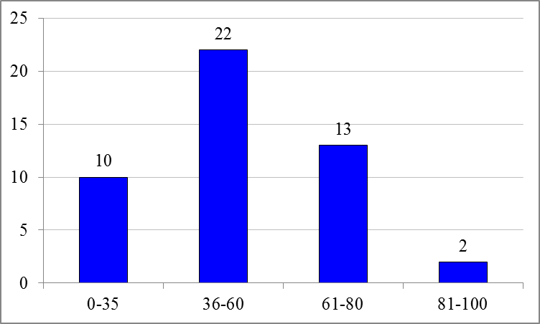

Динамика результатов ЕГЭ по предмету за последние 3 года
Таблица 2-7
 | Центральный округ
 | 2018 г. | 2019 г. | 2020 г.
Не преодолели минимального балла, % | 14,6 | 13,0 | 21,3
Средний тестовый балл | 57,1 | 58,0 | 52,0
Получили от 81 до 99 баллов, % | 8,3 | 6,5 | 4,3
Получили 100 баллов, чел. | 1 | 0 | 0

Результаты по группам участников экзамена с различным уровнем подготовки:

в разрезе категорий участников ЕГЭ
Таблица 2-8
 | Выпускники текущего года, обучающиеся по программам СОО | Выпускники текущего года, обучающиеся по программам СПО | Выпускники прошлых лет | Участники ЕГЭ с ОВЗ
Доля участников, набравших балл ниже минимального | 21,3% | 0 | 0 | 0
Доля участников, получивших тестовый балл от минимального балла до 60 баллов | 46,8% | 0 | 0 | 0
Доля участников, получивших от 61 до 80 баллов | 27,6% | 0 | 0 | 0
Доля участников, получивших от 81 до 99 баллов | 4,3% | 0 | 0 | 0
Количество участников, получивших 100 баллов | 0 | 0 | 0 | 0

в разрезе типа ОО
Таблица 2-9
 | Доля участников, получивших тестовый балл |  |  |  | Количество участников, получивших  100 баллов
 | ниже минимального | от минимального до 60 баллов | от 61 до 80 баллов | от 81 до 99 баллов | Количество участников, получивших  100 баллов
СОШ | 12,8% | 31,9% | 17,0% | 4,25% | 0
Лицеи, гимназии | 8,5% | 14,9% | 10,6% | 0 | 0

основные результаты ЕГЭ по предмету в сравнении по АТЕ
Таблица 2-10
№ | Наименование АТЕ | Доля участников, получивших тестовый балл |  |  |  | Количество участников, получивших 100 баллов
№ | Наименование АТЕ | ниже минимального | от минимального до 60  баллов | от 61 до 80 баллов | от 81 до 99 баллов | Количество участников, получивших 100 баллов
1. | м.р. Ставропольский | 2,1% | 19,1% | 4,25% | 2,1% | 0
2. | г.о. Жигулевск | 19,1% | 27,7% | 23,4% | 2,1% | 0

Выделение перечня ОО, продемонстрировавших наиболее высокие и низкие результаты ЕГЭ по предмету

перечень ОО, продемонстрировавших наиболее высокие результаты ЕГЭ по предмету
Таблица 2-11
№ | Наименование ОО | Доля участников,  получивших  от 81 до 100 баллов | Доля участников,  получивших  от 61 до 80 баллов | Доля участников,  не достигших минимального балла
1 | ГБОУ СОШ п. Луначарский | 100% | 0% | 0%
2 | ГБОУ СОШ № 10 | 12,5% | 37,5% | 0%

перечень ОО, продемонстрировавших низкие результаты ЕГЭ по предмету
Таблица 2-12
№ | Наименование ОО | Доля участников,  не достигших минимального балла | Доля участников, получивших  от 61 до 80 баллов | Доля участников, получивших  от 81 до 100 баллов
1 | ГБОУ лицей  с. Хрящевка | 50,0% | 0% | 0%
2 | ГБОУ СОШ № 7 | 42,9% | 28,6% | 0%

